光電池のはたらき
実 験

光電池に光を当て，車を走らせてみましょう。どんなときに車が速く走るでしょうか。
＜ 光の当て方や場所を変えてくらべてみよう！ ＞
□ 日なたと日かげでくらべる □ 鏡を使って光を当てる
結 果

実験の結果をそれぞれ下の表にまとめましょう。
□ 日なたと日かげでくらべたとき
場 所 | 車の走る速さ  （モーターの回る速さ）
日なた
日かげ
□ 鏡を使って光を当てたとき
光電池への  光の当て方 | 車の走る速さ  （モーターの回る速さ）
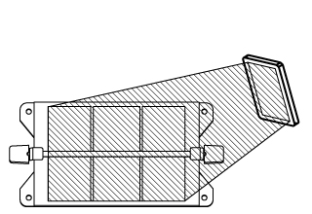
鏡２まい
鏡１まい
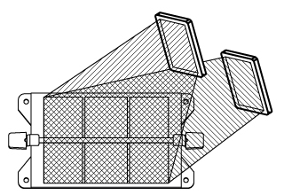
実 験

回路にけん流計をつなぎ，光電池の日光への当て方を変えたときに流れる電流の強さ
を調べてみましょう。
＜ 日光への当て方を変えてくらべてみよう！ ＞
□ 光電池の向きを変えて日光に当てる
結 果

実験の結果をそれぞれ下の表にまとめましょう。
□ 光電池の向きを変えて日光に当てたとき
光電池への  日光の当て方 | モーターの回る速さ | けん流計のはりのふれ
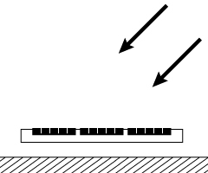  光電池  日光 |  | 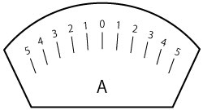
はりのいちをかこう！
光電池の向きを絵で表そう！

学習のまとめ

光電池に強く光が当たると，モーターは（ ）回る。また，光電池に当たる
光が強くなると，回路に流れる電流は（ ）。

